**Тема : Прості і складні речовини. Метали і неметали. Хімічні формули речовин.**

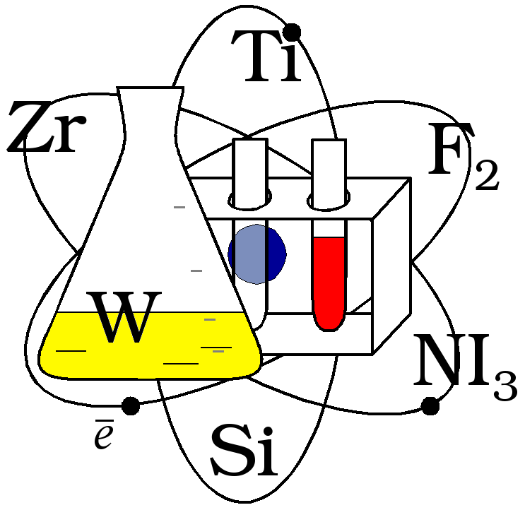

Мета:ознайомити учнів з поняттями «проста речовина», «складна речовина», «метал», «неметал», «Хімічна формула»; розвивати пам'ять ,увагу, мислення; виховувати бажання вивчати хімію.

Обладнання: моделі атомів, зразки металів і неметалів, інші речовини - цукор, кухонна сіль, калій перманганат та ін.

Тип уроку: вивчення нового матеріалу

**Хід уроку**

**I Організаційний момент**

**II Перевірка домашньої роботи**

***Інтерактивна вправа «Складіть назви елементів»***

              Учитель вивішує на дош­ці заздалегідь підготовлене завдан­ня. Учні, користуючись періодич­ною системою хімічних еле­ментів, повинні скласти якомога більше назв хімічних елементів із запропонованих букв: К, Л, Т, Й, Д, Б, Н, А, Р, У, О, X, М, С, Г, Е.

**III Мотивація навчальної діяльності**

В алфавіті є 33 літери.Ви повинні за хвилину скласти слова з літер.

Запитання:

-Скільки можна скласти слів з 33 літер?

Дуже багато.

-А скільки речовин можна утворити з 110 хімічних елементів?

Звичайно дуже багато (близько 20 млн).

**VI Вивчення нового матеріалу**

З яких частин складаються речовини?

Речовини складаються з атомів,молек.Наприклад прості речовини складаються тільки з атомів , складні з молекул.Тож запишемо визначення:

Прості речовини – це речовини утворені атомами одного хімічного елемента.

Приклади простих речовин: кисень, водень, азот, озон, залізо, графіт, алюміній, сірка.

|  |  |  |  |
| --- | --- | --- | --- |
| Речовина | Хімічна формула, модель | Читаємо | Кількість атомів |
| Кисень | О2  http://8next.com/uploads/fotos/geogr/pr_10_01.png | «о-два» | два атоми Оксигену |
| Водень | H2  http://8next.com/uploads/fotos/geogr/pr_10_06.png | «аш-два» | два атоми Гідрогену |
| озон | О3  http://8next.com/uploads/fotos/geogr/pr_10_02.png | «о-три» | три атоми Оксигену |
| Графіт | C  http://8next.com/uploads/fotos/geogr/pr_10_10.png | «це» | один атом Карбону |
| Залізо | Fe  http://8next.com/uploads/fotos/geogr/pr_10_08.png | «ферум» | один атом Феруму |
| Азот | N2  http://8next.com/uploads/fotos/geogr/pr_10_09.png | «ен-два» | два атоми Нітрогену |

Складні –речовини- це речовини утворені атомами різних елементів.

Приклади складних речовин: вуглекислий газ, вода, метан, пероксид водню, сіль, питна сода, органічні речовини.

|  |  |  |  |
| --- | --- | --- | --- |
| Речовина | Хімічна формула, модель | Читаємо | Кількість атомів |
| Вода | Н2О  http://8next.com/uploads/fotos/geogr/pr_10_03.png | «аш-два-о» | два атоми Гідрогену та один атом Оксигену |
| Вуглекислий газ | СО2  http://8next.com/uploads/fotos/geogr/pr_10_05.png | «це-о-два» | один атом  Карбону і два атоми Оксигену |
| метан | СН4  http://8next.com/uploads/fotos/geogr/pr_10_04.png | «це-аш-чотири» | один атом Карбону і чотири атоми Гідрогену |

***Вправа «Третій зайвий»***

1.S , Zn , CO2;

2 FeO, P2O5, H3PO4;

3 Al , C , H2O.

Хімічна формула – це умовний запис складу речовини за допомогою хімічних елементів та індексів.

Молекули однієї речовини мають однаковий склад, тому склад молекули (її хімічна формула) визначає водночас і склад даної речовини. Хімічна формула, яка показує якісний і кількісний склад молекули речовини називається **молекулярною, істинною, або просто формулою речовини**.

Якщо хочуть показати кілька молекул, то перед формулою пишуть цифру (коефіцієнт), яка показує число таких молекул.

Приклад: запис 3Р2О5 означає три молекули складної речовини, кожна з яких містить по два атоми Фосфору і п’ять атомів Оксигену (можемо записати як: Р2О5, Р2О5, Р2О5).

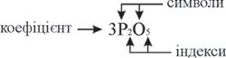

Якщо за хімічним символом індекс відсутній, то коефіцієнт може означати число окремих атомів. Запис 5Н («п’ять-аш») означає п’ять окремих атомів Гідрогену.

Індекс -це число яке показує кількість атомів хімічного елемента.

Коефіцієнт – це число яке записують перед формулою речовини і показує кількість молекул даної речовини.

**V Закріплення вивченого матеріалу.**

***Гра « Хто швидше?»***

Напишіть формули речовин: «ес-о-два», «натрій-хлор», «пе-два-о-п’ять», «натрій-два-ес-о-чотири», «калій-аш-це-о-три», «купрум-о-аш-двічі», «алюміній-о-аш-тричі», «ферум-два-ес-о-чотири-тричі»

***Вправа «Прочитай запис»***

H2O

KOH

O2

H2SO4

**VI Підсумок уроку**

1.Що нового ви дізналися на уроці?

2.Чи сподобався вам урок?

3.Що було важко на уроці?

Оцінювання учнів

**VII Домашня робота**

За допомогою коефіцієнтів, символів та індексів запишіть:  
один  атом  Купруму;  
два  атоми  Фуруму;  
п’ять  молекул  вуглекислого  газу;  
два  атоми  Гідрогену;  
молекулу  водню;  
дві  молекули  водню.